|  |
| --- |
| МИНИСТЕРСТВО НАУКИ И ВЫСШЕГО ОБРАЗОВАНИЯ РОССИЙСКОЙ ФЕДЕРАЦИИ  федеральное государственное автономное образовательное учреждение высшего образования  «САНКТ-ПЕТЕРБУРГСКИЙ ГОСУДАРСТВЕННЫЙ УНИВЕРСИТЕТ  АЭРОКОСМИЧЕСКОГО ПРИБОРОСТРОЕНИЯ» |

Кафедра компьютерных технологий и программной инженерии

|  |  |  |  |  |
| --- | --- | --- | --- | --- |
| ОТЧЁТ ПО ПРАКТИКЕ  ЗАЩИЩЁН С ОЦЕНКОЙ  Руководитель |  | | | |
| Ст. преп. |  |  |  | М.Д. Поляк |
| должность, уч. степень, звание |  | подпись, дата |  | инициалы, фамилия |

ОТЧЁТ ПО ПРАКТИКЕ

|  |  |  |
| --- | --- | --- |
| вид практики | производственная | |
| тип практики | научно-исследовательская работа | |
| на тему индивидуального задания | | Бот для Telegram на языке Python, реализующий |
| функционал подачи заявки на участие в конференции, просмотра поданных заявок и | | | |
| изменения ранее поданной заявки | | | |

|  |  |
| --- | --- |
| выполнен | Беспаловым Михаилом Сергеевичем |
| фамилия, имя, отчество обучающегося в творительном падеже | |

|  |  |  |  |
| --- | --- | --- | --- |
| по направлению подготовки |  |  |  |
|  | код |  | наименование направления |
|  | | | |
| наименование направления | | | |
| направленности |  |  |  |
|  | код |  | наименование направленности |
|  | | | |
| наименование направленности | | | |

|  |  |  |  |  |  |
| --- | --- | --- | --- | --- | --- |
| Обучающийся группы № | Z0432K |  |  |  | М.С. Беспалов |
|  | номер |  | подпись, дата |  | инициалы, фамилия |

Санкт–Петербург 2023

# Постановка задачи

Необходимо написать телеграмм бота, который будет принимать заявки для участия в конференции от пользователей, показывать им список ранее поданных заявок и давать возможность отредактировать ранее поданную заявку.

# Основная часть

# Описание моделей и сущностей

Заявка имеет следующие свойства:

* id – челое число
* telegram_id – целое число
* discord_id – целое число
* title – строка
* adviser – строка
* university – строка
* student_group – строка
* name – строка
* surname – строка
* patronymic – строка
* email – строка
* phone – строка
* coauthors – массив соавторов

Соавтор имеет следующие свойства:

* name – строка
* surname – строка
* patronymic – строка

# Создание заявки

Для создания заявки, пользователь нажимает кнопку “Создать” (см. Рисунок 1).

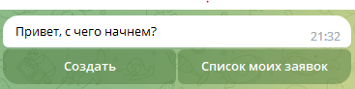

Рисунок 1. Главное меню

Далее бот предлагает заполнить форму заявки (см. Рисунок 2)

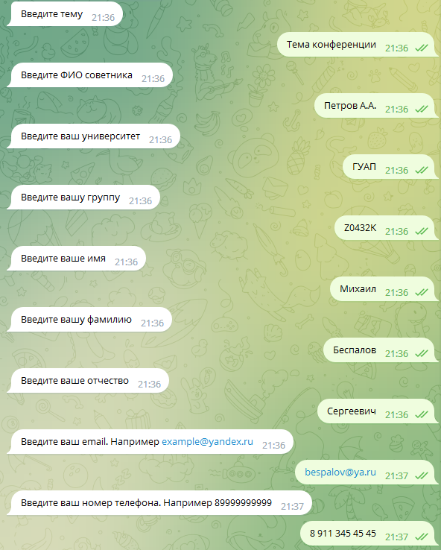

Рисунок 2. Заполнение заявки

После заполнения, пользователю будет показана предварительная заявка с возможностью добавить соавторов (см. Рисунок 3). Пользователь может сразу отправить заявку, если его все устраивает.

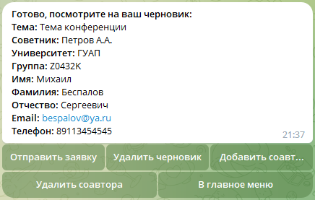

Рисунок 3. Черновик заявки

При добавлении соавтора, пользователь указывает его имя, фамилию и отчество (при наличии). Для удаления соавтора из списка, пользователь выбирает, кого именно он хочет удалить (см. Рисунок 4).

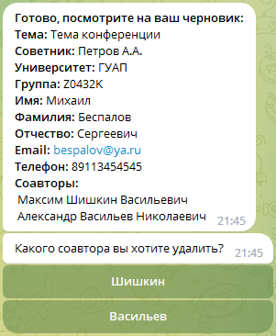

Рисунок 4. Удаление соавтора

# Просмотр ранее поданных заявок

Для просмотра ранее поданных заявок необходимо в главном меню выбрать пункт “Список моих заявок”. В результате пользователь увидит список его заявок в следующем виде (см. Рисунок 5)

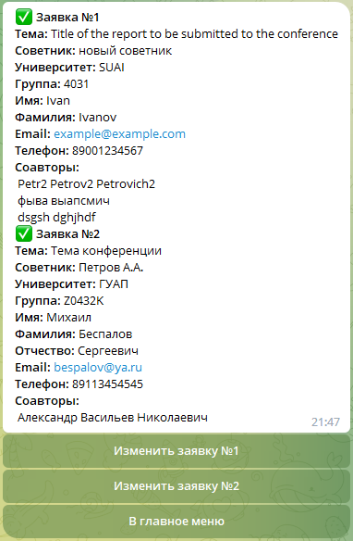

Рисунок 5. Список заявок

Для изменения заявки необходимо нажать соответствующую кнопку.

# ПРИЛОЖЕНИЕ А

Исходный код телеграмм бота:

Исходный код